VsCode和IDEA的选择
- 两者都可以实现调试功能
- IDEA可以导入UnityEngine.dll实现在IDEA中提示Unity内置的函数。

IDEA环境布置
- 安装EmmyLua插件
File->Settings->Plugins
搜索EmmyLua安装
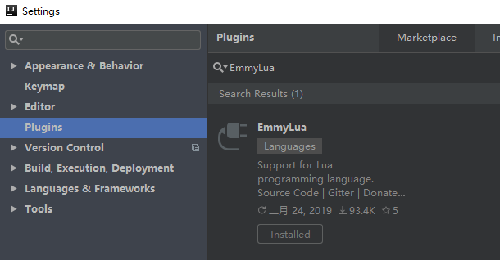
- 在Unity中无法直接识别.lua文件，需要把lua文件加上txt后缀，把*.lua.txt识别为lua文件
File->Settings->Editor->File Type
选中Lua Language增加 *.lua.txt
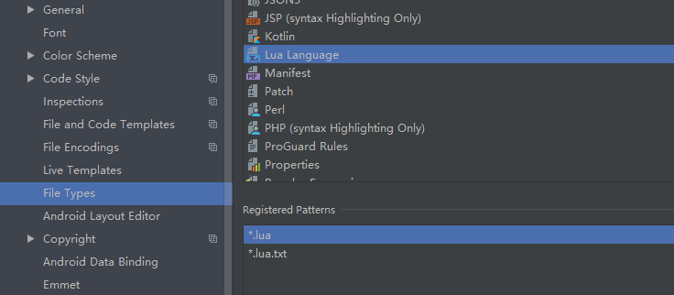
- 新建Lua Module，新建Test.lua.txt文件。
- 新增Unity调试选项
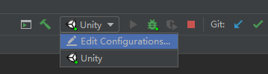

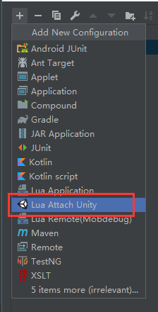
- 点击绿色调试按钮，在Unity中开始游戏即可调试断点
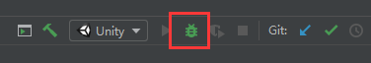
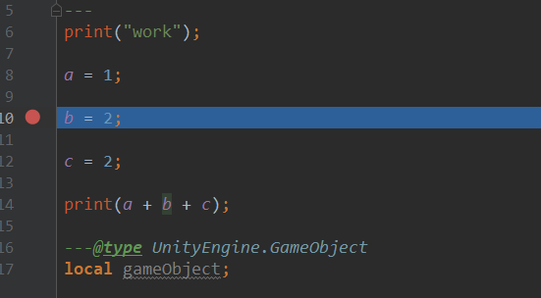
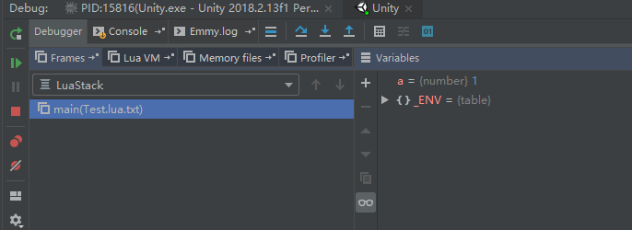
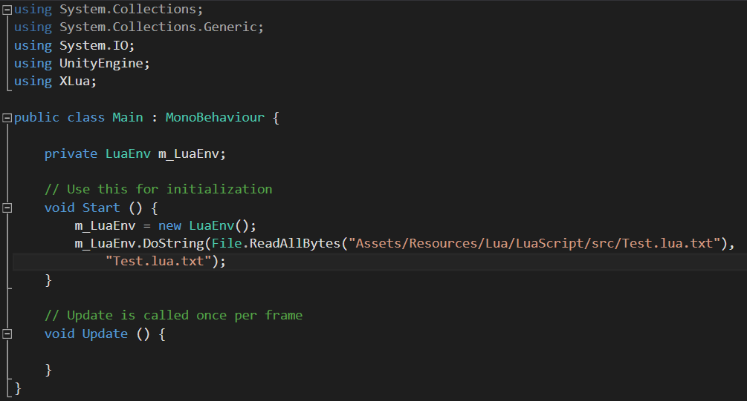
- 导入Unity函数代码提示
File->Project Structure->Libraries
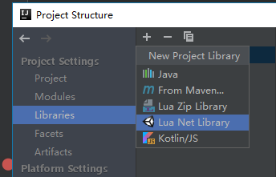
选择UnityEngine.dll用于Lua项目
